Муниципальное дошкольное образовательное учреждение «Детский сад №23»
г. Тверь, ул. Резинстроя, д. 9 телефон/факс 58 53 22 ds23@detsad.tver.ru
На № 65/2 от02.09.2015г.

Приказ
О назначении должностных лиц, ответственных за обеспечение безопасности персональных данных в МДОУ при работе в информационной системе персональных данных, предназначенной для реализации муниципальной услуги «Прием заявлений, постановка на учет и зачисление детей в образовательные учреждения, реализующие основную образовательную программу дошкольного образования»
Приказываю:
1.Для обработки персональных данных в Системе и выполнения необходимых служебных обязанностей уполномочить старшего воспитателя Звереву Ларису Владимировну и воспитателя Меньшикову Ирину Викторовну.
2.0тветственному за выполнение работ по обеспечению безопасности персональных данных Меньшиковой И.В. вести учет носителей персональных данных.
3.Запретить сотрудникам, имеющим доступ к персональным данным, обрабатываем в Системе, использовать носители информации, не поставленные на учет в установленном порядке.
4.Утвердить Положение об обработке и защите персональных данных, политики в отношении обработки персональных данных и реализаций требований к защите персональных данных в Системе при работе в МДОУ..
- Утвердить Правила осуществления внутреннего контроля в МДОУ соответствия обработки персональных данных в Системе требования к защите персональных данных.
- Утвердить порядок доступа Зверевой Л.В. и Меныциковой И.В. в помещение МДОУ, в котором ведется обработка персональных данных.
- Утвердить должностную инструкцию ответственного за организацию обработки персональных данных в МДОУ.
- Утвердить должностную инструкцию по проведению антивирусного контроля в Системе в МДОУ.
- Утвердить инструкцию по работе пользователей Системы.
- Утвердить инструкцию об организации учета, хранения и выдачи машинных носителей , содержащих персональные данные( АИС «Е-Услуги. Образование») в МДОУ.
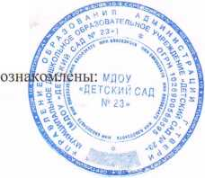
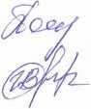
И.В.Поповьян
Заведующий С приказом
Л.В.Зверева
И.В.Меныцикова

